МБУ ДО «Детская школа искусств г. Мамадыш
имени композиторов Яруллиных»
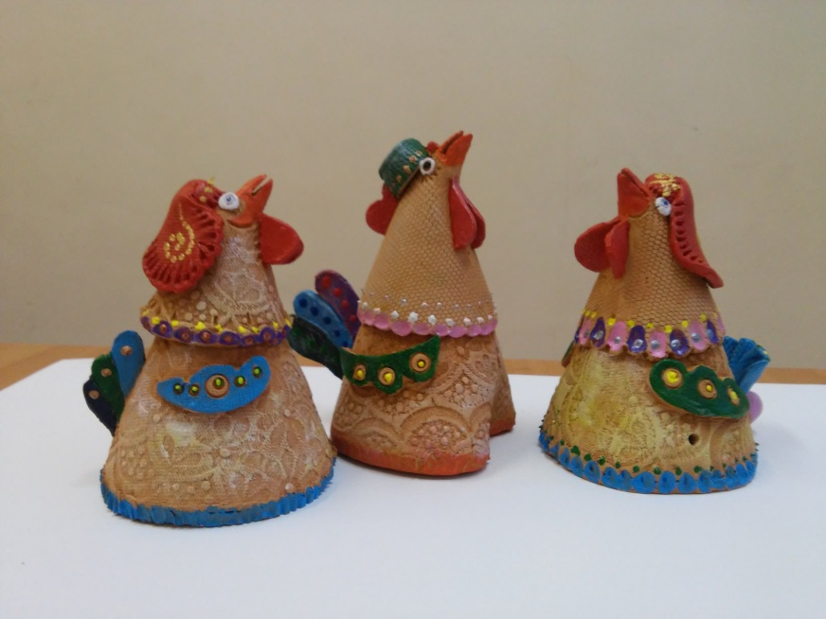
Мастер-класс
«Изготовление сувениров.
Курица - свистулька, погремушка».

Автор: Фархуллин Рифат Сунгатович,
преподаватели отделения
изобразительного искусства.

г. Мамадыш-2019
Мастер-класс с пошаговыми фото «Изготовление сувениров.
Курица - свистулька, погремушка».
Цель: Изготовление сувениров из глины методом лепки из пласта.
Задачи:
1. Развивать наглядно-образное мышление, познавательный интерес.
2. Сохранение традиций гончарного производства изделий.
3. Выявление способностей учащихся.
4. Воспитывать художественный вкус и творческое отношение к работе, настойчивость в достижении цели, аккуратность, точность движений.
5. Научиться способам ручной лепки из пласта.
Глиняные свистульки в наше время - это большая редкость, даже не детская игрушка, а реликвия из глубины веков. Мастера-свистуличника встретишь сегодня едва ли не реже, чем мастера-гончара, коих тоже единицы. А когда-то в каждом городе и поселке обязательно была гончарная мастерская, которая обеспечивала жителей посудой всех возможных форм. В дни обжига, когда мастерам нужно было следить за печами-горнами и не отвлекаться надолго, они лепили из остатков глины забавные фигурки - игрушки и свистульки для своих детей. Много веков назад у наших предков-язычников свистулька вовсе не была детской забавой, ее использовали как магический инструмент для связи с духами, чтобы, например, попросить у неба дождя в летнюю жару. Любили наши предки и дома посвистеть - считалось, что мелодия свистульки выгоняет злых духов из жилища. Часто свистульки вешали на шею маленьким детям - и забава, и отличный поющий оберег. А суеверие "не свисти - денег не будет" - это всего лишь миф, который выдумали пытаясь отучить народ от языческих привычек.
Детям тоже интересно лепить игрушки из глины своими руками. А когда игрушка еще и свистит. Это вызывает массу эмоций у них. Мастер-класс предназначен в основном для учащихся 10-11 лет. Они уже имеют представление об свистульках, умеют навыки ручной лепки.

Необходимые материалы и инструменты:
Глина, стеки, канцелярский нож, шаблоны, деревянная пичужка (узкая плоская палочка, сужающаяся к концу), стержень от ручки для отверстий, скалка, стакан с водой, доска для лепки и ткань.
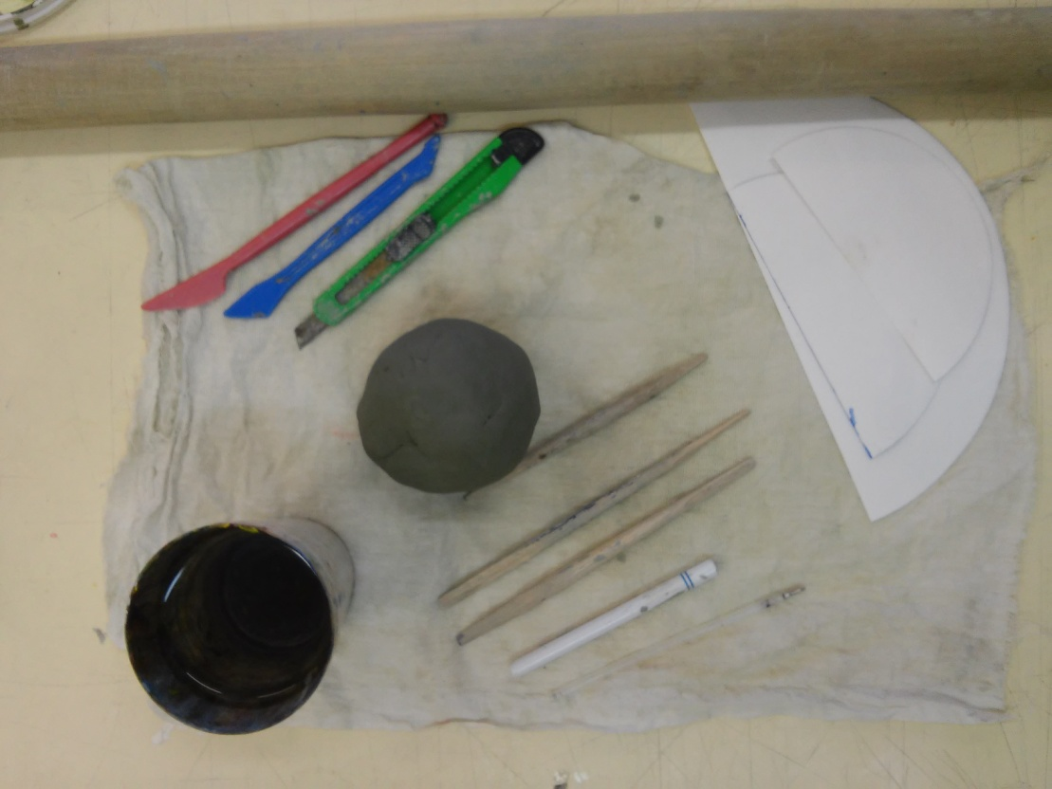
Ход работы
1.Раскатываем 2 комка глины в пласт 4 мм.
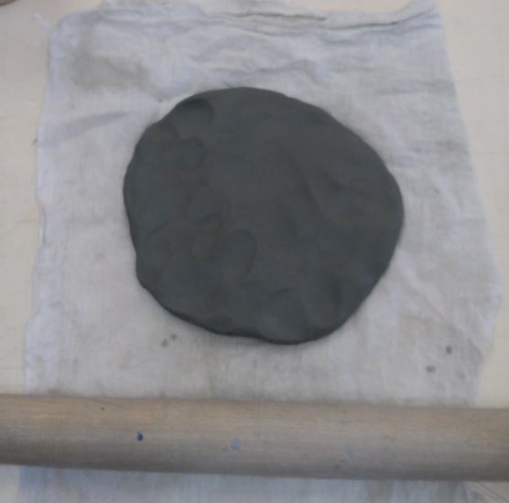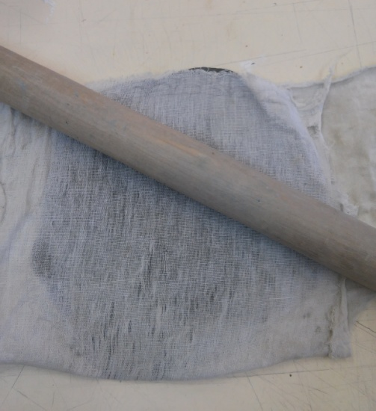

2. При помощи фактурной ткани и скалки наносим узоры на пласты.
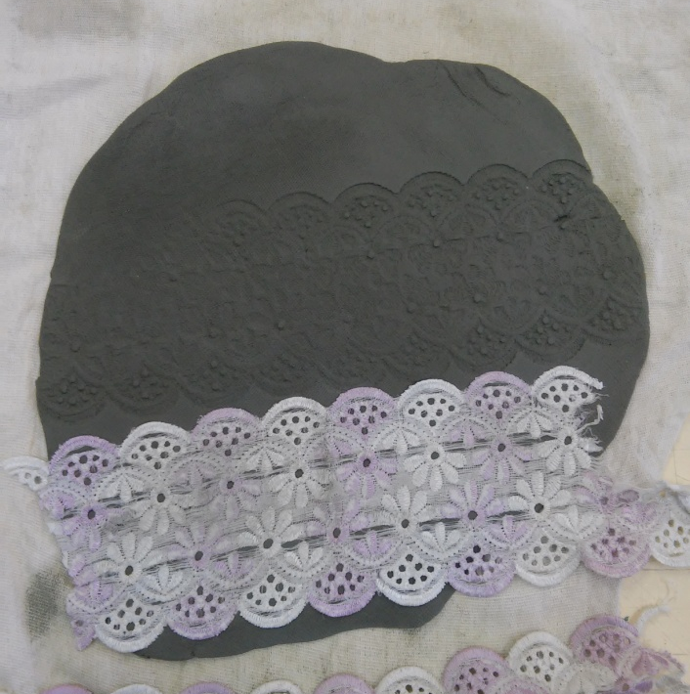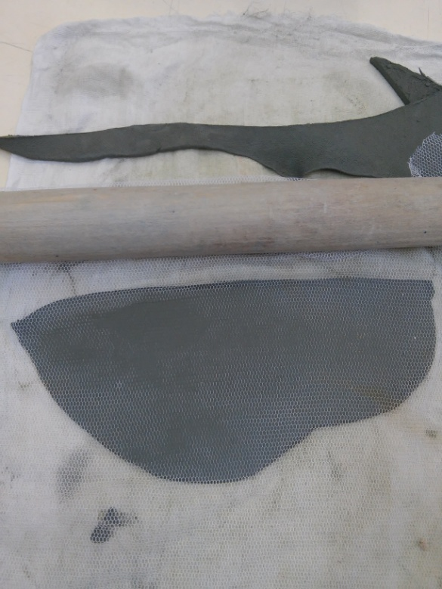
3. Вырезаем по шаблону деталь будущего изделия. Намазываем шликером (жидкая глина) края и соединяем в конус.
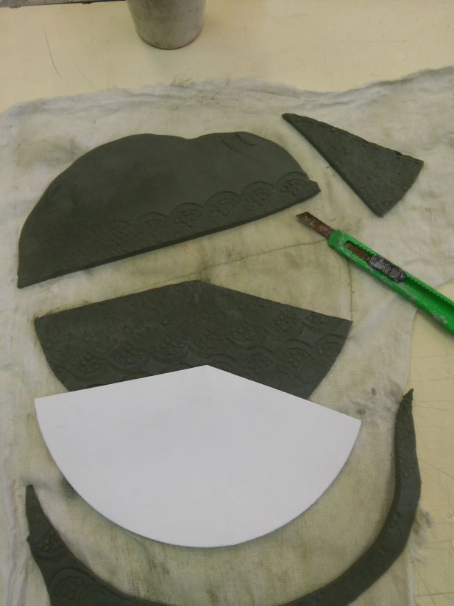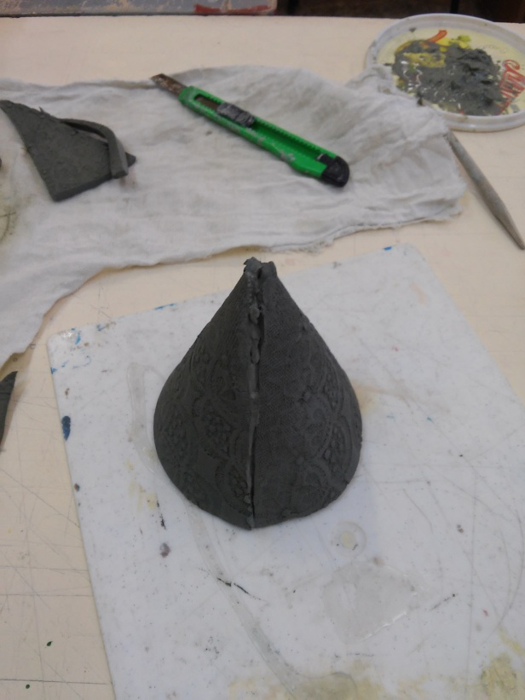

4. Таким же образом по шаблону вырезаем верхнюю деталь изделия, намазываем шликером и прикрепляем поверх первой детали.
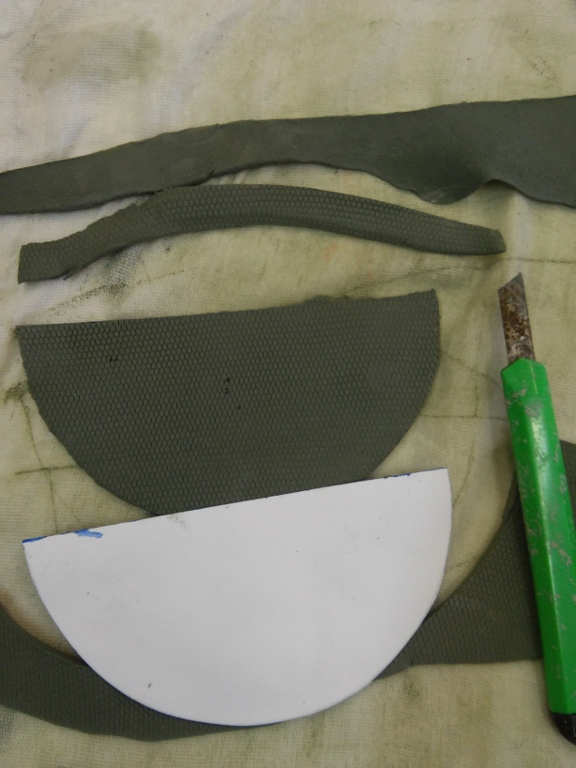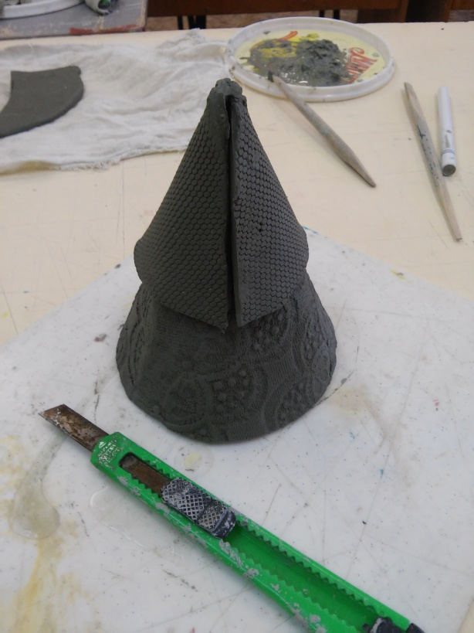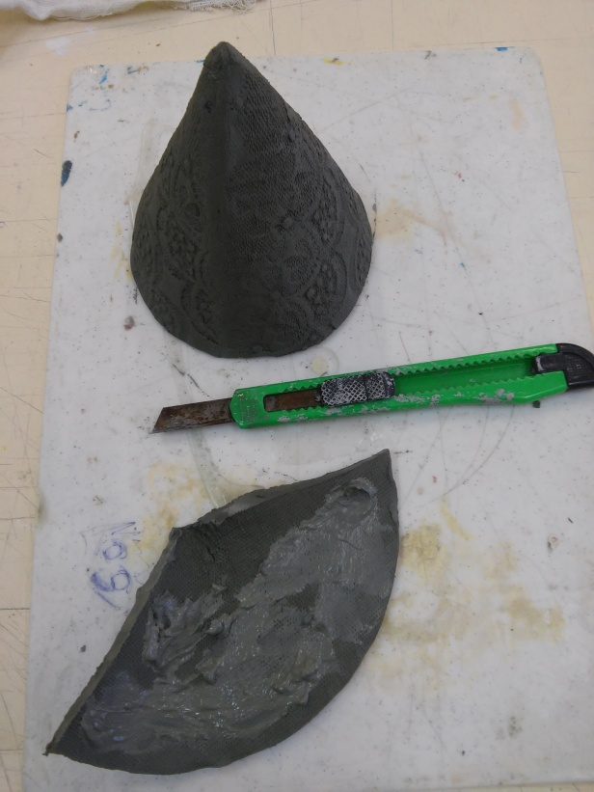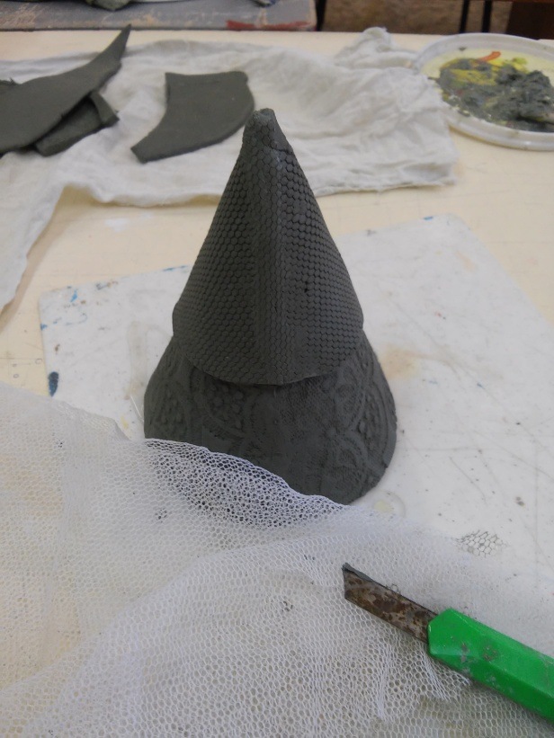
5. Формируем головку курочки, из пласта вырезаем дно, прикрепляем при помощи шликера.
6. Из пласта вырезаем детали головного убора (Калфак - традиционный головной убор татарских девушек), крыльев и других деталей, прикрепляем их. Наносим необходимые узоры.
7. Формируем свисток. Вырезаем дырку сзади и вставляем кусок глины цилиндрической формы.
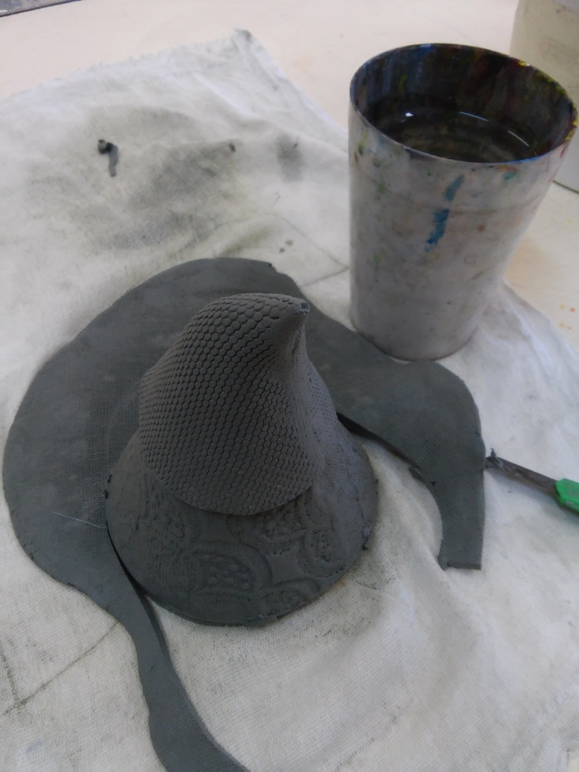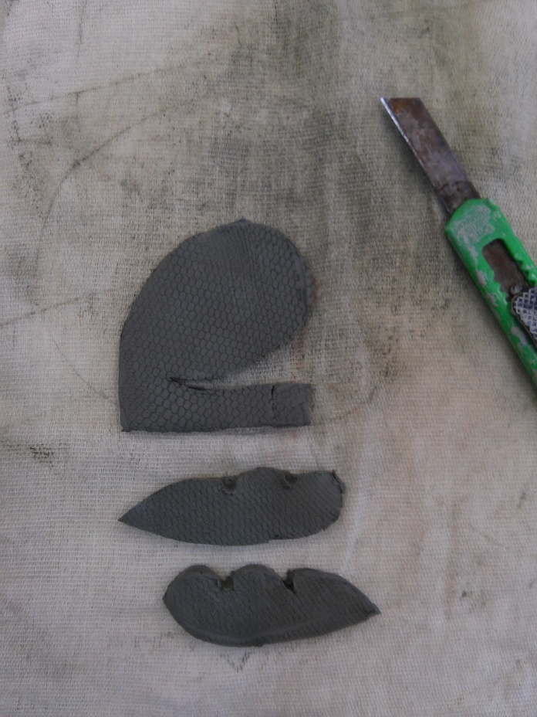
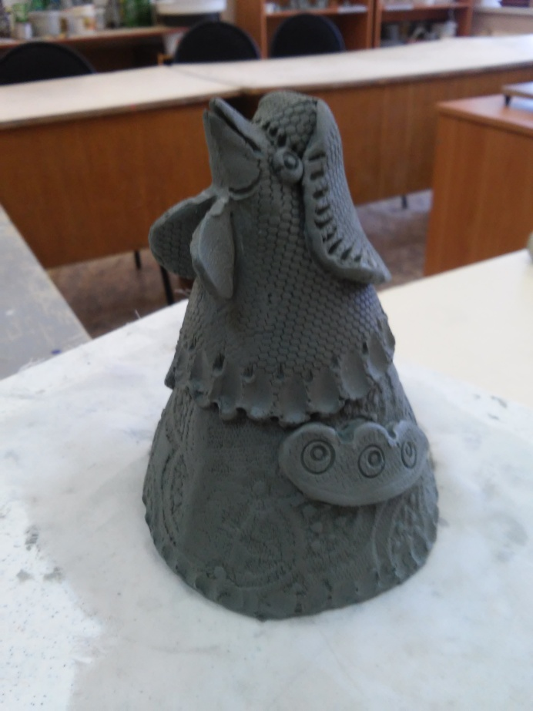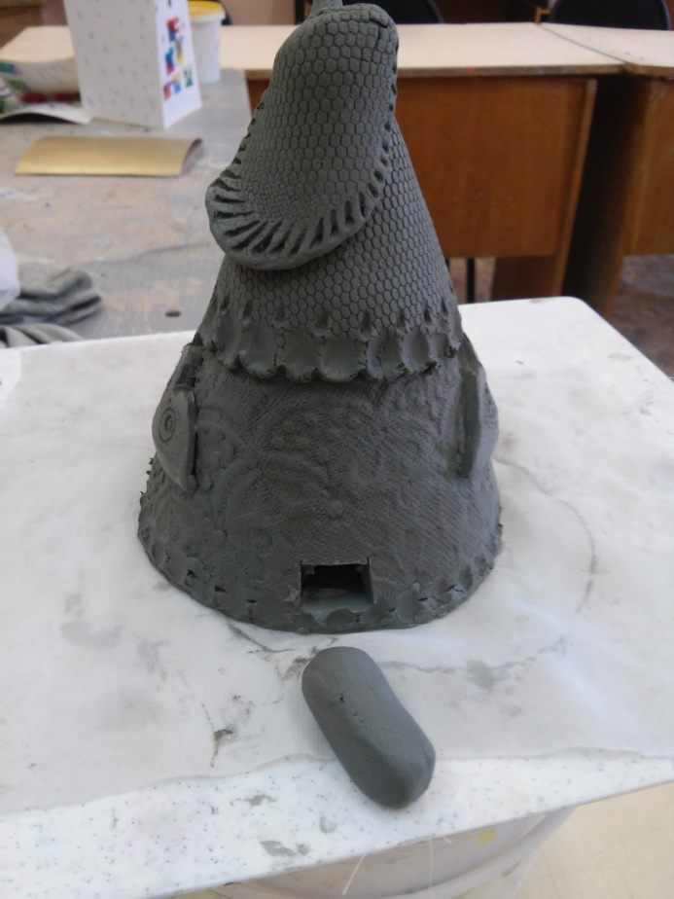

8. При помощи пичужки делаем отверстие на хвосте. На дне проверяем отверстие и клин. Проверяем свист и поправляем. Прикрепляем хвост.
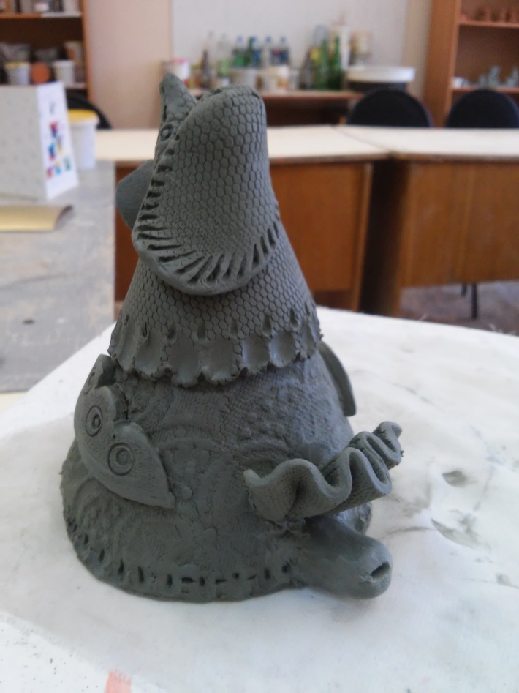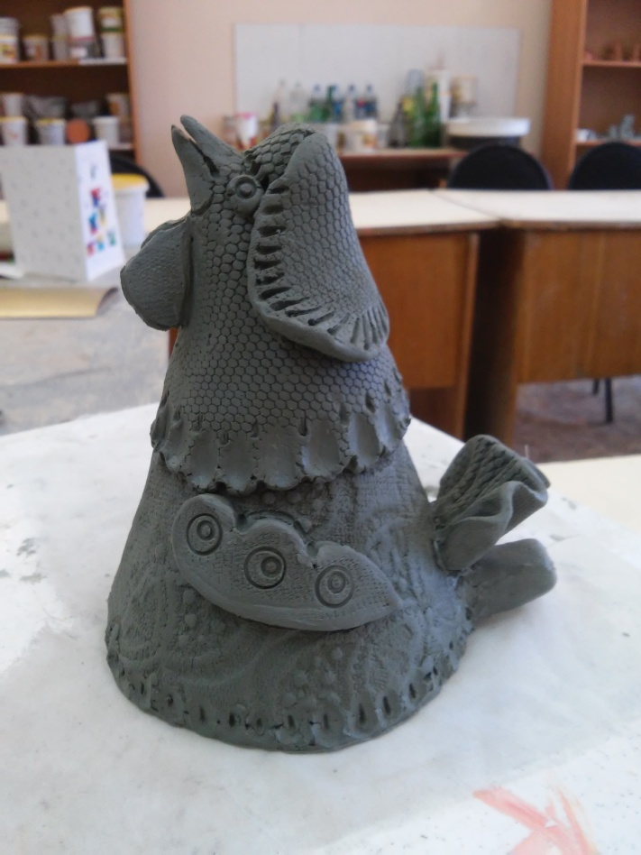
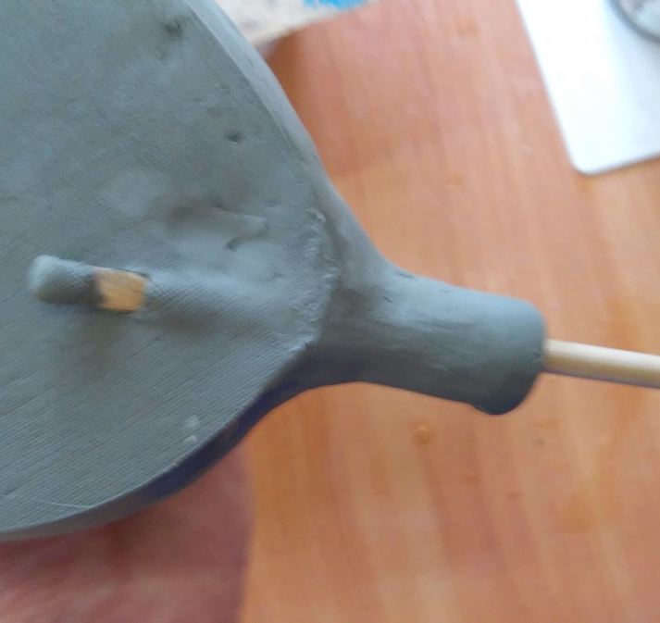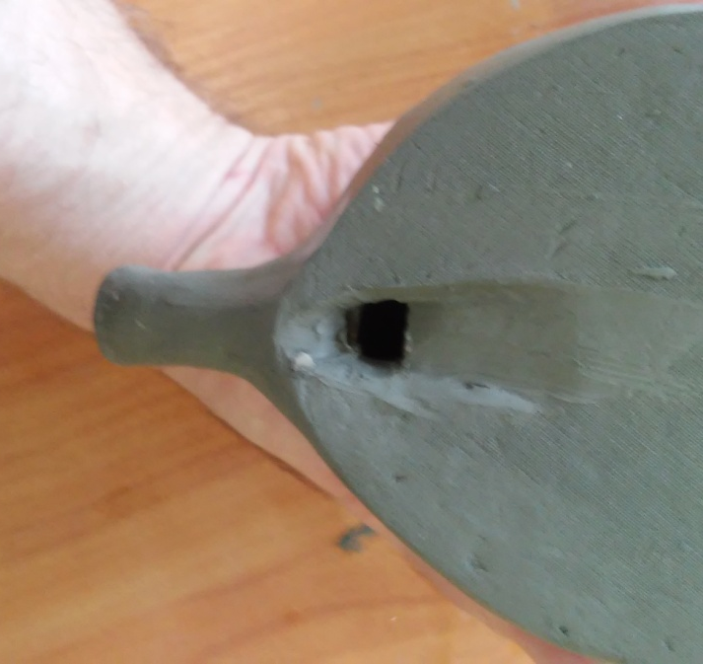

9. Для погремушки деталь свистка не делаем. Но до закрепления дна можно оставлять внутри маленькие шарики. Или после обжига изделия, через заранее оставленное отверстие, насыпать внутрь шарики для появления шума.
Изделия подвергается обжигу. После этого можно его декорировать разными способами. В данном случае изделия декорированы акриловыми красками.
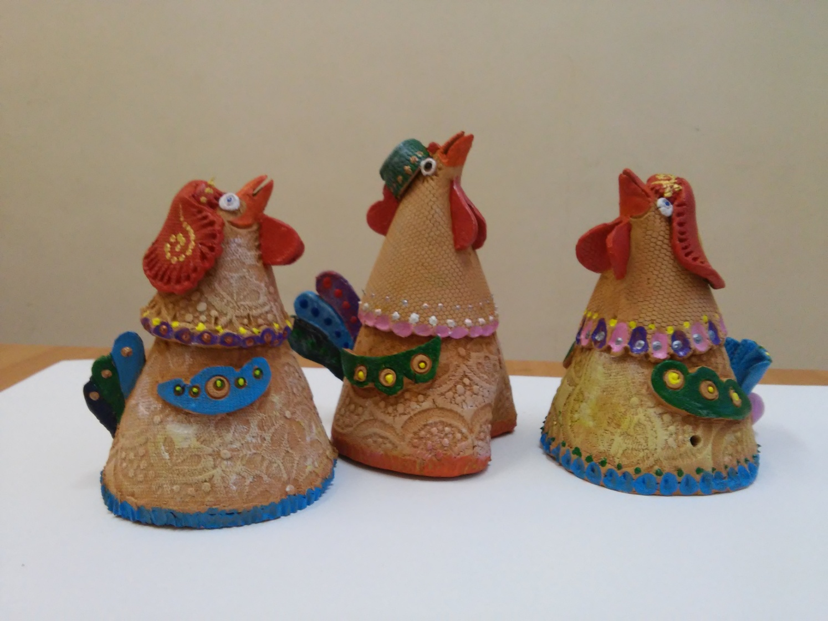
Использованные источники:
1. Фотографии из личного архива

